Aktivnost
Glagoli po predmetu radnje
Vremensko trajanje aktivnosti | vrijeme ostvarivanja | sredstva, pomagala, alati
4 sata |  | udžbenik i radna bilježnica Naš hrvatski 7, e-sfera, Bromley, Karen. Irwing-DeVitis,Linda. Modlo, Marcia. 50 grafičkih mapa za čitanje, pisanje i druge nastavne aktivnosti

ODGOJNO-OBRAZOVNI ISHODI na razini aktivnosti
- pisati oglas s glagolima koji otvaraju mjesto imenici u akuzativu
- objašnjavati vrste glagola po predmetu radnje
- sažimati proučene podatke
- primijeniti znanje o glagolima po predmetu radnje u različitim tipovima zadataka – pisanim i digitalnim
- samovrednovati osobni rad i poznavanje teme
- pisati sastavak u kojem upotrebljava različite glagole po predmetu radnje
- razvrstati glagole po predmetu radnje iz pisanoga rada

OPIS AKTIVNOSTI
1. aktivnost – Pišem oglas
a) Učenik piše oglas kojim želi nešto kupiti ili prodati.
b) Učenik podcrtava imenice u oglasu te zaključuje u kojemu su padežu.
c) Učenik zaključuje mogu li uz glagole navedene u oglasu doći i imenice u nekom drugom padežu. Izriču li one tada predmet glagolske radnje?

2. aktivnost – Učimo jedni od drugih (udžbenik Naš hrvatski 7, str. 46. – 49.)
a) Učenici formiraju skupine po troje. Tekst je podijeljen na tri dijela: 1. dio – prijelazni glagoli, 2. dio – neprijelazni glagoli, 3. dio – povratni glagoli.
Upute:
Svi učenici čitaju svoj dio teksta individualno. Nakon čitanja 1. učenik sažima 1. pročitani dio, 2. učenik mu postavlja pitanja i prati odgovore, a 3. učenik objašnjava sažeti dio. Učenici se u ulogama izmjenjuju (ponovno se čita zadani dio - 2.dio, 2. učenik sažima pročitani dio, 3. učenik postavlja pitanja i prati odgovore, a 1. učenik objašnjava sažeti dio i u trećem krugu 3. učenik sažima 3. pročitani dio, 1. postavlja pitanja i prati točnost odgovora, a 2. učenik objašnjava sažeti dio).
b) Učenici u skupini izrađuju hijerarhijsku mapu o glagolima po predmetu radnje.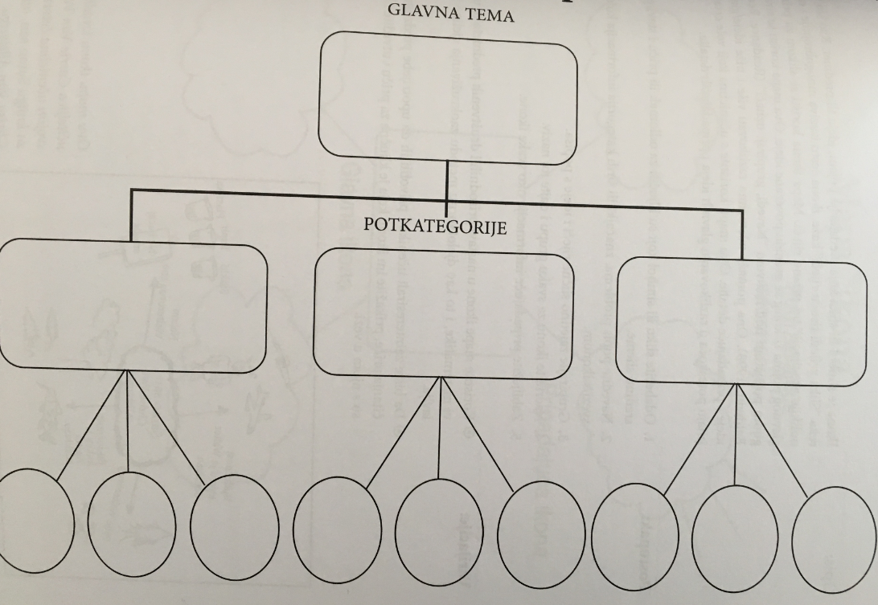
3. aktivnost – Jesam li razumio/razumjela glagole po predmetu radnje?
a) Učenik rješava zadatke iz radne bilježnice Naš hrvatski 7, Glagoli po predmetu radnje, zadatak 2., 3. i 4.
b) Učenik rješava igru dostupnu na e-sferi uz udžbenik Naš hrvatski 7, Čitam i pišem.
4. aktivnost – Glagoli po predmetu radnje u igrama
a) Učenik rješava 5. zadatak iz radne bilježnice Naš hrvatski 7, Glagoli po predmetu radnje
b) Učenik rješava 1. digitalnu igru dostupnu na e-sferi uz udžbenik Naš hrvatski 7, Ponavljam.
5. aktivnost – 3-2-1
a) Učenik treba napisati tri informacije za koje misli da ih zna, dvije informacije koje su mu nejasne te jednu informaciju za koju je siguran/sigurna da o njoj sve zna. Informacije se trebaju odnositi na podjelu glagola po predmetu radnje.
b) Učenici u paru razmjenjuju informacije koje su naveli u aktivnosti i međusobno ih komentiraju.
6. aktivnost – Točno upotrebljavam povratne glagole u govoru i pisanju
a) Učenik rješava 8. i 11. zadatak u radnoj bilježnici Naš hrvatski 7, Glagoli po predmetu radnje.
b) Učenik rješava 2. digitalnu igru dostupnu na e-sferi uz udžbenik Naš hrvatski 7, Ponavljam.
7. aktivnost – Provjeravam svoje znanje
b) Učenik provjerava svoje znanje o glagolima po predmetu radnje rješavajući tri izazova dostupna na e-sferi uz udžbenik Naš hrvatski 7, Provjeravam što znam.
8. aktivnost – Glagoli po predmetu radnje u sastavku
Učenik piše tekst trodijelne strukture o posjetu cirkusu prema uputi u 12. zadatku u radnoj bilježnici Naš hrvatski 7, Glagoli po predmetu radnje. Kad napiše sastavak, u konceptualnu tablicu ispisuje glagole i određuje kakvi su po predmetu radnje.
GLAGOLI IZ SASTAVKA | PRIJELAZNI | NEPRIJELAZNI | POVRATNI
npr. posjetio sam | +

vrednovanje za učenje | vrednovanje kao učenje | vrednovanje naučenoga
- povratne informacije tijekom aktivnosti i po završetku svake aktivnosti  - razmjena informacija o učenju i rezultatima učenja | - vršnjačko vrednovanje skupinskoga rada u 2. aktivnosti  - samovrednovanje i vršnjačko vrednovanje 5. aktivnosti  - samovrednovanje 7. aktivnosti | -vrednovanje 8. aktivnosti (točno napisani i razvrstani glagoli po predmetu radnje iz sastavka)

POVEZANOST S MEĐUPREDMETNIM TEMAMA
Učiti kako učiti  uku A.3.2. Učenik se koristi različitim strategijama učenja i primjenjuje ih u ostvarivanju ciljeva učenja i rješavanju problema u svim područjima učenja uz praćenje i podršku učitelja.  uku B.3.4. Učenik samovrednuje proces učenja i svoje rezultate te procjenjuje ostvareni napredak te na temelju toga planira buduće učenje.  uku D.3.2. Učenik ostvaruje dobru komunikaciju s drugima, uspješno surađuje u različitim situacijama i spreman je zatražiti i ponuditi pomoć. | Uporaba informacijske i komunikacijske tehnologije  ikt. A.3.1. Učenik samostalno odabire odgovarajuću digitalnu tehnologiju.  Osobni i socijalni razvoj  osr A.3.3. Razvija osobne potencijale.  osr B.3.2. Razvija komunikacijske kompetencije i uvažavajuće odnose s drugima.  osr B.3.4. Suradnički uči i radi u timu.

